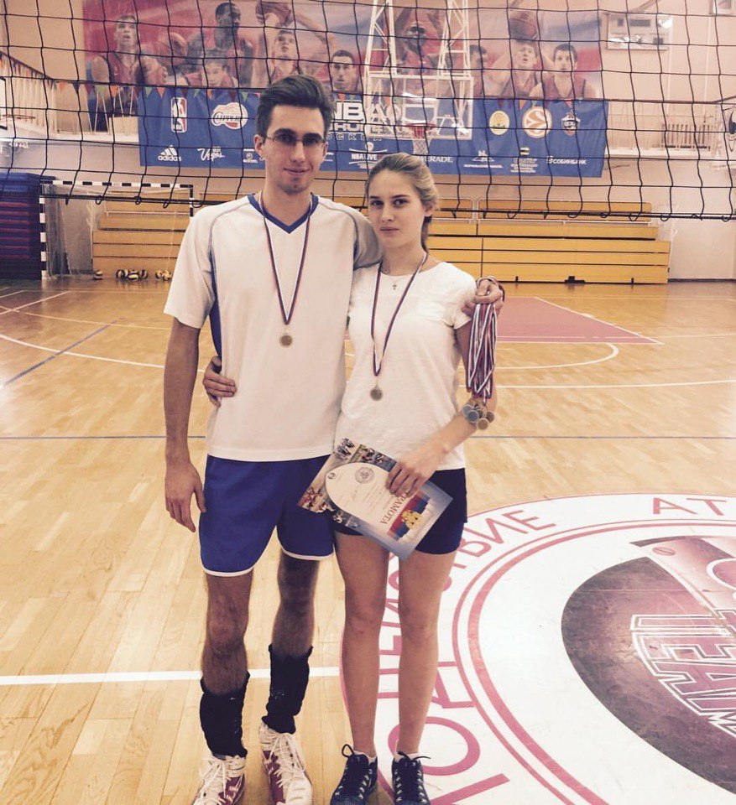
— Твоё поколение, как я понимаю, не имеет непосредственного отношения к Василию Алексеевичу. Как ты воспринимаешь то, что это событие проводится в его память?
— Мы росли, смотря как играют школьники и выпускники, мы видели весь азарт. Может, мы не имеем непосредственного отношения к Василию Алексеевичу, но мы прочувствовали всю атмосферу, которой наполнен турнир, мы почувствовали идею турнира и хотим передать это и следующему поколению.
— Ты чуть ли не самая юная обладательница приза лучшему игроку турнира. Форму не теряешь?
— В 8 классе мне повезло быть обладательницей Золотого мяча, я стала лучшем игроком турнира среди девочек. Надеюсь показать себя лучше, но награду должен получить достойнейший игрок.
— Ваша команда в прошлом году пробудила особенный интерес к женскому турниру. Наверняка все будут болеть за вас и сейчас. Вы готовы?
— Готовы! И всеми силами будем стараться выиграть в этом году, но турнир покажет победителя.
— Твоя подача-пушка — откуда она взялась?
— Руки-базуки!
— Судя по увиденным тренировкам, вам будет непросто. Например, Лиза Усачева мощно лупит. Не боитесь?
— Да, Лиза играет сильно, но мы играем командой, поэтому отдельно взятые игроки нам не страшны.
— Есть предощущение, что ваша команда скоро перерастёт женский турнир. Что дальше? Нет желания участвовать в смешанных командах?
— Не думаю, что это целесообразно на нашем турнире, мы лучше будем играть своей командой, пока это возможно. Но и играть смешанно тоже здорово.
— Говорят, у вас появилась какая-то ещё "пушка" в команде. О ком речь? И вообще расскажи о вашей команде.
— Наверно, это Уля Казакова. Наша команда — дружная семейка. Состоит только из нашего класса. Мы нацелены выиграть в этом году, в прошлом году мы показали неплохой результат, выйдя в финал, но уже хочется большего.
— Кстати, твоя команда вполне на уровне. Почему вы не пытаетесь играть в более продвинутый волейбол: типа 5-1, комбинации и всё такое?
— Нам не хватает тренировок, чтобы всё это освоить, мы пытаемся иногда тренировать атаку темпом, и у кого-то даже иногда получается.
— За кого болеешь в мужском турнире?
— Уже который год за 2009 год. В этом году они обязательно должны выиграть!
— Вообще чего ты ждёшь от мужских игр в этом году?
— Мужские команды играют все примерно на одном уровне, выиграть может каждый. Но я болею за 2009 год, это очень яркая команда, где играют лидеры и где настоящий капитан.
— Турнир в два дня, в большом зале, новые идеи, новые команды. Что ещё должно появиться нового, чтобы турнир стал ещё круче?
— Нужно качественно вести соцсети, улучшать контент, хорошо бы поднять всю историю и сделать хороший качественный фильм в честь турнира.

